第一讲：速算与巧算练习
（必做与选做）
- 计算：－（＋）
A.
B. 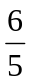
C.
D.
解析：
原式=－－=1－＝－＝，所以选D。

- 计算：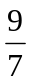－（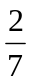－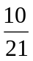）
A. 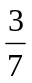
B. 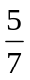
C. 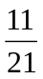
D. 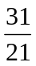
解析：
原式=－＋＝1＋＝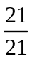＋＝，所以选D。

3. 计算：27－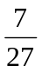－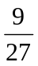－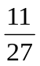
A. 24
B. 25
C. 26
D. 27
解析：
原式=27－（＋＋）＝27－1＝26，所以选C。

- 计算：－（＋）＋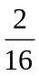
A. 0
B. 
C. 1
D.
解析：
原式=－－＋＝－＝0，所以选A。

- 计算：1.25＋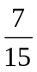＋1
A. 1
B. 2
C. 3
D. 4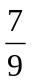
解析：
原式=1＋＋1＝（1＋1）＋＝3＋＝3，所以选C。

6. 计算：＋3＋＋
A. 5
B. 6
C. 7
D. 8
解析：
原式=（＋）＋（3＋）＝1＋4＝5，所以选A。

- 计算：4.5－1－1
A. 0.5
B. 1.5
C. 2
D. 2
解析：
原式=4.5－（1＋1）＝4.5－3＝1.5，所以选B。

- 计算：8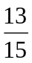－6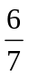－1
A.
B. 
C. 
D.
解析：
原式=（8－1）－6＝7－6＝，所以选C。

9. 计算：（1－＋）－（＋）
A. 0
B.
C.
D.
解析：
原式=1－－＋－＝1－（＋）＋（－）＝1－1＝，所以选B。

- 计算：9－（3＋0.4）
A. 3
B. 3
C. 4
D. 5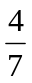
解析：
原式=9－3－=9－－3＝9－3＝5，所以选D。

11. 计算：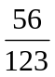－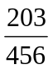＋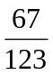－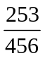
A. 0
B. 1
C. 2
D. 3
解析：
原式=（＋）－（＋）＝1－1＝0，所以选A。

12. 计算：1＋2－3＋4
A. 4
B. 4
C. 5
D. 5
解析：
原式=（1＋2－3＋4）＋（＋＋－）=4＋（1－）=4，所以选B。

13. 计算：1993－1992＋1991－1990＋……＋1－
A. 879
B. 900
C. 965
D. 997
解析：
相邻两个数为一组，每组的差都是1，共有（1993＋1）÷2=997个1，即原式等于997，所以选D。

14. 计算：18－4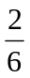－－2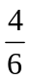－5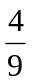
A. 4
B. 5
C. 6
D. 7
解析：
原式=18－（4＋2）－（＋5）=18－7－6=5，所以选B。

15. 计算：＋＋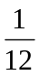＋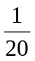＋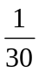
A.
B.
C. 
D. 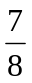
解析：
原式=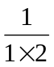＋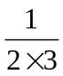＋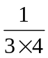＋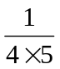＋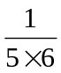
=1－＋－＋－＋－＋－
=1-
=
所以选C。

